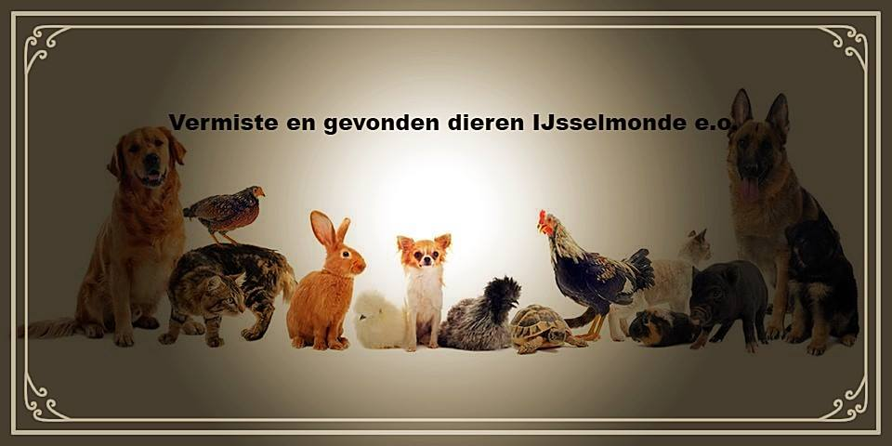

Volgende week nemen de temperaturen een duik ....check even bij het wegrijden of er geen poezen zich hebben verstopt in je auto ...zij zoeken de warmte op ...

Het gebeurt wel meer dat een kat zich probeert te verbergen onder de motorkap van een auto. Soms zijn de gevolgen dramatisch. Kan men dit vermijden?

Een “Fait divers”, … of toch niet?

In hun “Varia“-rubrieken of “Faits divers”, nemen de kranten regelmatig verhalen op van automobilisten die merken dat een kat (of kitten) zich onder de motorkap van hun auto of in één of andere vrije ruimte rond de motor heeft verstopt.

Een eenvoudige zoekopdracht op het internet levert honderden dergelijke verhalen op.

Men leest wel vaker dat een kat tientallen of zelfs honderden kilometers onder de motorkap heeft afgelegd of meerdere dagen onder de motorkap heeft doorgebracht zonder te kunnen ontsnappen of tijdig te worden gered.

Het komt ook voor dat een depannagedienst van Europ Assistance wordt ingeschakeld om een onvoorzichtige, nieuwsgierige kat uit die hachelijke situatie te redden.

Hoewel sommige van deze verhalen goed eindigen, hebben vele andere helaas een veel tragischer einde voor het dier en/of nadelige gevolgen voor het voertuig. Ook al weet u dat een dier onder de motorkap is gekropen, dan nog is het niet altijd gemakkelijk om het er vandaan te halen zonder het te kwetsen.

Op zoek naar een “warme” plek of een schuilplaats

Kat onder motorkapKatten zijn van nature uit nieuwsgierige wezens.

Zij die in de val lopen, zijn meestal het slachtoffer van hun zoektocht naar een plek “waar het lekker warm is” of een plek waar ze zich kunnen verstoppen. De warmte die een motor uitstraalt, komt precies overeen met wat ze zoeken. Ze vestigen zich op een plek dicht bij de motor en vallen in slaap of raken danig gekneld tussen de motoronderdelen dat ze zich niet kunnen bevrijden. Vooral jonge katjes die hun eerste levenservaringen beleven in een omgeving waarvan ze de gevaren nog niet kennen, behoren tot de grootste slachtoffers.

Het probleem komt ook vaker voor tijdens de koude periode.

Minder gevaarlijk: veel katten profiteren soms ook van de warmte van de motor door op de motorkap van de auto te gaan liggen.

Kan men dit voorkomen?

De meest voor de hand liggende oplossing is om het voertuig in een gesloten garage te parkeren en ervoor te zorgen dat geen enkel dier er toegang toe heeft. Dit beschermt uw auto ook tegen andere ongewenste indringers die schade kunnen veroorzaken, zoals wezels en marters.

Sommige mensen pleiten voor het gebruik van producten (afweermiddelen) die sterke geuren verspreiden en katten op afstand houden. Maar hun effect is vaak slechts tijdelijk en biedt geen absolute garantie. Bovendien kan de geur die via het ventilatiesysteem het voertuig binnendringt, zeer onaangenaam zijn.

Eén van de trucs die het meest effectief (en het goedkoopst) lijkt, is om hevig te toeteren en/of hard met een platte hand op de motorkap of op voorkant van het voertuig te slaan (dit natuurlijk vóór het starten van de wagen). Vaak zal dit lawaai de kat zodanig doen verschieten dat ze zal weglopen en hieruit afleiden dat er andere, rustigere plaatsen zijn om een dutje te doen. Het probleem is wel dat een dergelijke truc ook de mensen in de nabije omgeving zal doen verschieten!

Het openen van de motorkap om de motorruimte te inspecteren (al dan niet met een zaklamp), laat niet altijd toe om een verborgen dier te vinden dat zich in de motorruimte heeft verstopt.